OBS! Ta bort denna text och instruktionerna nedan innan dokumentet skickas in.
Saker att tänka på innan du skickar in synpunkter, förfrågningar och klagomål gällande FSC regelverket:
- Mycket viktig att beställa hem¹ och granska avverkningsanmälan från Skogsstyrelsen innan du skickar iväg något.
- Den svenska FSC standardens krav (exempelvis indikator 6.4.3) kan endast användas om markägaren är FSC certifierad. Du måste därför ta reda på om markägaren är FSC certifierad innan du skickar in ett sådant klagomål².
- För att skicka klagomål gällande bristfällig hänsyn till rödlistade arter (indikator 6.4.3) måste man först granska om det finns någon hänsyn planerad till arterna i avverkningsanmälan.
- Om du inte har granskat om hänsyn planeras till arterna i avverkningsanmälan kan du möjligen skicka in dokumentet som en synpunkt eller förfrågan. Om du skickar in som förfrågan kan du till skillnad från en synpunkt förvänta dig ett svar.
- Klagomål mot FSC skogsbruksstandarden ska i ett första skede framföras till certifikatsinnehavaren, tex ett skogsbolag. Många (främst mindre) skogsägare är medlemmar i gruppcertifikat³ och då ska klagomålet framföras till gruppcertifikatet.
- Om ett ombud (tex Norra skog eller Mellanskog) avverkningsanmäler en skog med naturvärden motsvarande nyckelbiotops kvalitet men markägaren inte är FSC certifierad, bör du skicka in ett FSC kontrollerat virke klagomål. Då ska klagomålet skickas till ombudsföretaget.
¹ Maila till skogsstyrelsen@skogsstyrelsen.se
² Hör av dig till FSC kansliet eller isak.lodin@wwf.se om du vill ha hjälp.
³ https://se.fsc.org/se-sv/hitta/grupper-for-skogsbrukscertifiering
OBS! Ta bort denna text och instruktionerna ovan innan dokumentet skickas in.

Inledande FSC- /PEFC-klagomål – information om höga naturvärden och fridlysta arter i avverkningsanmälan A 35260-2025 i Uppsala kommun
Detta klagomål behandlar höga naturvärden i avverkningsanmälan A 35260-2025 i Uppsala kommun som inkom 2025-07-15 och omfattar 7,3 ha.
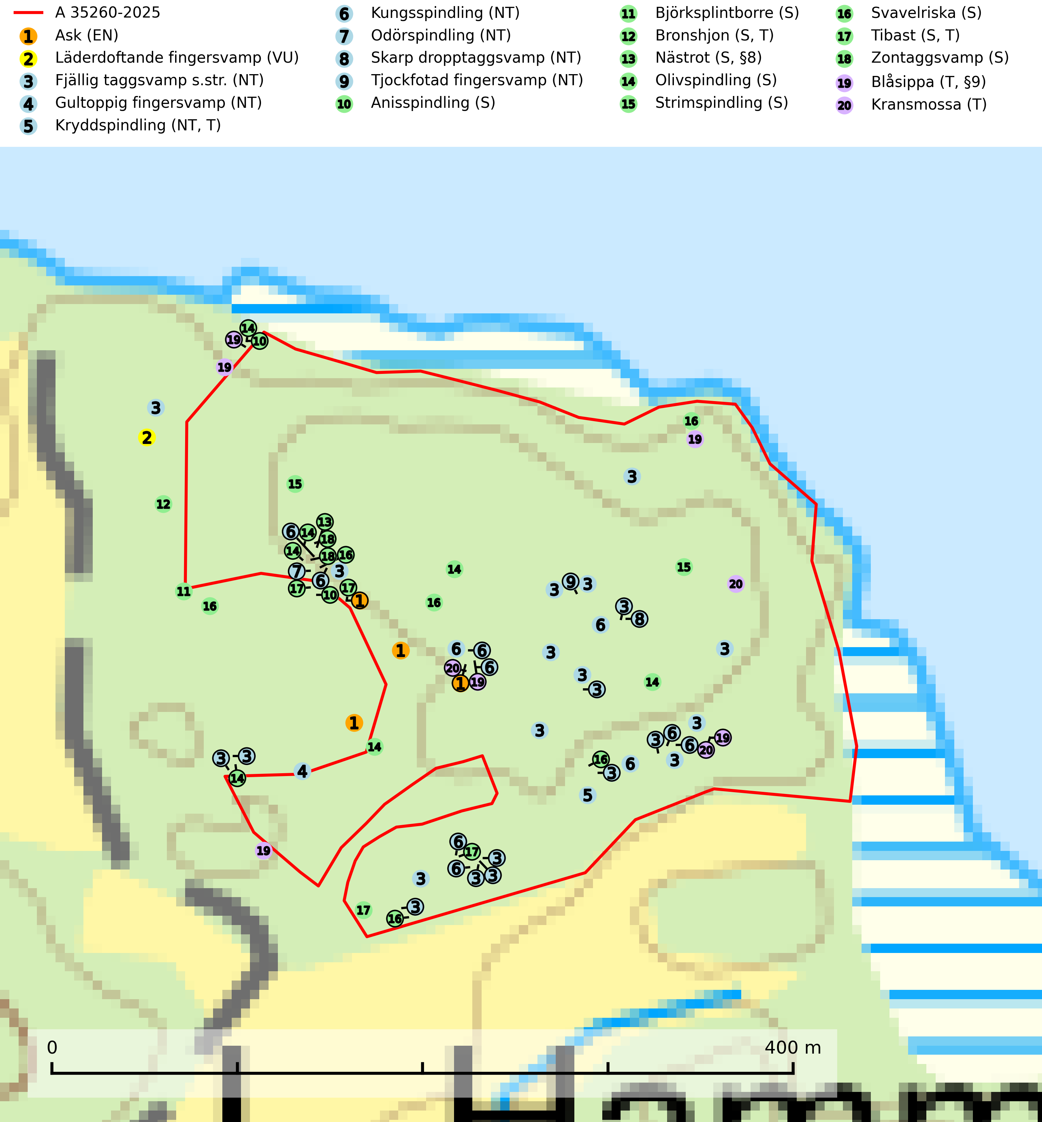
Figur 1. Fyndplatser för naturvårdsarter i och inom 22 meter från avverkningsanmälan. Markörer utan svart kant är placerade på fyndplatsen. Markörer med svart kant är placerade vid sidan av fyndplatsen och har ett svart streck som visar fyndplatsens exakta position. Kartans mittpunktskoordinat är N 6648141, E 671969 i SWEREF 99 TM.
I och inom 22 meter från avverkningsanmälan finns fynd av 20 naturvårdsarter, varav 9 är rödlistade, 2 är fridlysta, 5 är typiska (T) och 9 är signalarter (S): ask (EN), läderdoftande fingersvamp (VU), fjällig taggsvamp s.str. (NT), gultoppig fingersvamp (NT), kryddspindling (NT, T), kungsspindling (NT), odörspindling (NT), skarp dropptaggsvamp (NT), tjockfotad fingersvamp (NT), anisspindling (S), björksplintborre (S), bronshjon (S, T), nästrot (S, §8), olivspindling (S), strimspindling (S), svavelriska (S), tibast (S, T), zontaggsvamp (S), blåsippa (T, §9) och kransmossa (T). Se Figur 1.
Nedan presenteras relevanta utdrag ur standarderna för FSC, Chain of Custody, Controlled Wood och PEFC.
Vi förväntar oss att ni återkommer med ett skriftligt svar på vårt klagomål och även beskriver vilka korrigerande åtgärder ni satt in för att rätta till identifierade brister i er efterlevnad av den svenska FSC standarden.

Naturvårdsarter och fridlysta arter
Nedan följer beskrivningar av de naturvårdsarter och fridlysta arter som har sina livsmiljöer och växtplatser i den avverkningsanmälda skogen. De påträffade naturvårdsarterna är ett tydligt kvitto på att det rör sig om en skog med höga naturvärden.
Ask (EN) växer naturligt på frisk till fuktig, näringsrik, mullrik mark, gärna med rörligt, ytnära grundvatten. Asken är mycket viktig för den biologiska mångfalden och den är värd för minst 213 arter i olika organismgrupper, av vilka åtminstone 42 är askspecialister, ytterligare 8 arter förekommer endast på ask och alm. Bland dessa kan nämnas asknätfjäril (EN, §4a), askvårtlav (EN) och askpraktbagge (NT). Det finns en ökad risk att dessa arter försvinner när populationen av ask minskar. Asken är kraftigt drabbad av askskottsjukan, men angripna askar bör inte avverkas eftersom det är så många andra arter knutna till ask, såväl till döda som till levande träd. Eftersom sjukdomen är vindspridd så finns den redan nästan överallt där det finns askar, och till skillnad från almsjukan så förhindrar eller försvårar man inte spridningen genom att ta bort träd. Asken är globalt rödlistad som nära hotad (NT) vilket medför ett internationellt ansvar för arten (SLU Artdatabanken, 2026; IUCN, 2017).
Läderdoftande fingersvamp (VU) bildar mykorrhiza med gran i örtrik äldre barrskog, ofta på kalkrik mark. Den har en speciell doft som kan påminna om nytt skoläder (skoaffär), därav det svenska namnet. Den totala populationen i landet bedöms ändå ha minskat starkt och fortsatt kommer att minska då arten är knuten till en bördig äldre kalkgranskogsmiljö som successivt avverkas och där få områden alltjämt är formellt skyddade. All form av hårdhänt skogsavverkning på eller i närheten av växtplatsen missgynnar arten. Artens huvudsakliga koppling till produktiva äldre granskogar med hög bonitet gör den särskilt utsatt för slutavverkning. Samtliga lokaler bör undantas från rationellt skogsbruk och få ett områdesskydd (SLU Artdatabanken, 2024; Nitare & Skogsstyrelsen, 2019).
Fjällig taggsvamp s.str. (NT) bildar mykorrhiza med gran i granskog och barrblandskog, främst på frisk näringsrik mark i äldre skog med lång trädkontinuitet. Den totala populationen i landet har minskat och bedöms fortsätta minska till följd av avverkning av äldre barrskogar. Minskningstakten för den svenska populationen bedöms vara nära gränsvärdet för sårbar (VU) (SLU Artdatabanken, 2026).
Gultoppig fingersvamp (NT) bildar mykorrhiza med gran i örtrik äldre barrskog. Den är något kalkgynnad och föredrar bördiga granskogar av lågörtstyp. Svampen hotas främst av skogsavverkning och tycks försvinna efter slutavverkning, markberedning och plantering. Skogsområden med arten bör undantas från storskaligt skogsbruk. Slutavverkning, kraftig gallring och skogsgödsling måste undvikas, liksom körning med tunga maskiner (SLU Artdatabanken, 2024).
Kryddspindling (NT) signalerar örtrika granskogar som normalt har höga naturvärden. Oftast växer den i äldre granskog på kalkrikt underlag och svampen är en mycket användbar signalart för denna miljö. Den utgör en viktig karaktärsart för all äldre kalkbarrskog med lång trädkontinuitet av gran. På lokalerna förekommer nästan alltid många ovanliga och rödlistade arter. Den totala populationen i landet har minskat och bedöms fortsätta minska till följd av avverkning av äldre barrskogar. Kryddspindling är typisk art för 9050 Näringsrik granskog (Nitare & Skogsstyrelsen, 2000; SLU Artdatabanken, 2026).
Kungsspindling (NT) växer på näringsrikare, helst kalkhaltig mark, nästan alltid i barrskog, där den bildar mykorrhiza med gran och tall, mera sällan insprängd hassel. Förekommer sällsynt även i rik lövskog. Minskningstakten uppgår till 15 % inom 50 år och bedöms vara nära gränsvärdet för Sårbar (VU). (A2c+3c+4c). Kalavverkningar måste helt undvikas på lokaler med kungsspindling (SLU Artdatabanken, 2024).
Odörspindling (NT) bildar mykorrhiza med gran och tall i örtrik kalkbarrskog. Den uppträder huvudsakligen i äldre barrskogar så kallade ”bondeskogar” med en lång trädkontinuitet. Minskningstakten uppgår till 15 % inom 50 år och bedöms vara nära gränsvärdet för Sårbar (VU). (A2c+3c+4c). Virkesrika, äldre barrskogar med hög bonitet, på bättre jordar är en bristvara i befintliga, skyddade områden i Sverige och fler örtrika barrskogar med trädkontinuitet måste skyddas i större utsträckning än vad som tidigare gjorts. Områden med odörspindling bör inte gallras eller plockhuggas om inte huggningen efterföljs av skogsbete (SLU Artdatabanken, 2024).
Skarp dropptaggsvamp (NT) bildar mykorrhiza med både gran och tall, främst i barrskogar med trädkontinuitet. Arten uppträder dels i näringsrik kalkbarrskog och dels i sur lavtallskog. Kalkbarrskogarna är ofta grandominerade, olikåldriga och skiktade på frisk mark med ett örtrikt vegetationsskikt. Lavtallskogarna är i regel magra, torra, ljusöppna och ofta brandpräglade. Den totala populationen i landet har minskat och bedöms fortsätta minska till följd av avverkning av äldre barrskogar. Arten har begränsad förmåga att återetablera sig efter slutavverkning eller andra storskaliga skogsbruksåtgärder. Det saknas indikationer på att arten långsiktigt kan etablera eller reproducera sig i skogsbestånd som brukas med metoder som trakthyggesbruk, markberedning, gödsling eller föryngring med förädlat plantmaterial. Minskningstakten för den svenska populationen bedöms vara nära gränsvärdet för Sårbar (VU) (SLU Artdatabanken, 2026).
Tjockfotad fingersvamp (NT) bildar mykorrhiza med gran, eventuellt även med tall, i örtrika kalkbarrskogar, samt med bok och ek i ädellövskog på kalkrik mark. Den totala populationen i landet bedöms ha minskat under de senaste 50 åren och förväntas fortsätta minska, främst på grund av slutavverkning av äldre barrskog. Minskningstakten för den svenska populationen bedöms vara nära gränsvärdet för sårbar (VU). Slutavverkning, gödsling eller exploatering måste undvikas (SLU Artdatabanken, 2026).
Björksplintborre är en skalbagge vars larvutveckling sker i bark på nyligen döda björkar, både stående träd och vindfällen. En prydlig rad med runda ventilationshål i barken ovanför modergången är synnerligen karaktäristiskt. Arten är knuten till lövrika blandskogar med en hög andel gamla träd, och starkt gynnad av naturliga störningar som torka, översvämningar, brand och stormfällningar. Talrika gnagspår kan tyda på biotoper med höga naturvärden, exempelvis för ovanliga hackspettar och andra, mer sällsynta vedinsekter. Larverna är omtyckt hackspettsföda (SLU Artdatabanken, 2025).
Bronshjon är en skalbagge vars larvutveckling sker under grov bark på stammar av döda eller döende barrträd, främst gran, i mindre omfattning tall. Arten är knuten till äldre, naturskogslik granskog med inslag av torkande träd. Bronshjon är typisk art för 9010 Taiga (SLU Artdatabanken, 2025).
Olivspindling växer uteslutande på näringsrik och kalkhaltig skogsmark där den huvudsakligen bildar mykorrhiza med gran och tall. Svampen är en typisk representant för kalkgranskogens särpräglade och rika svampflora. Kalavverkning är ett hot mot arten, eftersom den sannolikt kräver lång kontinuitet av äldre träd. Populationerna i landet bedöms därför minska beroende på slutavverkning av äldre barrskog på kalkhaltig mark (SLU Artdatabanken, 2024; Nitare & Skogsstyrelsen, 2019).
Tibast är en kalkgynnad buske som växer på mullrik, frisk eller svagt fuktig mark, exempelvis i gamla kalkgranskogar, lövträdslundar, varma källpåverkade sluttningar och exklusiva biotoper kopplade till vattendrag. Förekomster i gammal skog visar på höga naturvärden och bör alltid noteras i samband med naturvärdesinventeringar. Tibast är typisk art för 9050 Näringsrik granskog och värdväxt för de två fjärilsarterna större tibastmal och brun tibastmal (CR) (SLU Artdatabanken, 2024; Nitare & Skogsstyrelsen, 2019).
Blåsippa (§9) är typisk art för 9050 Näringsrik granskog, 9020 Nordlig ädellövskog och 8240 Karsthällmarker (SLU Artdatabanken, 2025).
Kransmossa är typisk art för 9050 Näringsrik granskog och 6170 Alpina kalkgräsmarker (SLU Artdatabanken, 2025).

Certifiering

Ur FSC-standarden
PRINCIP 1: LAGEFTERLEVNAD: Certifikatsinnehavaren ska följa alla tillämpliga lagar, förordningar och nationellt ratificerade internationella avtal, konventioner och överenskommelser.
1.3.1 Tillämpliga lagar och föreskrifter för brukandet av skogen följs.
- Kommentar: I den avverkningsanmälda skogen har fridlysta arter sina livsmiljöer och växtplatser. Att skada de fridlysta arternas livsmiljöer, växtplatser eller ekologiska funktion är inte tillåtet enligt artskyddsförordningen.
6.4 Certifikatsinnehavaren ska skydda sällsynta arter och hotade arter samt deras livsmiljöer inom skogsbruksenheten. Det ska ske genom avsättningar, andra skyddade områden och genom att skapa konnektivitet och/eller genom andra direkta åtgärder som gynnar dessa arters överlevnad och livskraft. Åtgärderna ska stå i förhållande till brukandets skala, intensitet och risk, samt till sällsynta och hotade arters bevarandestatus och ekologiska krav. Certifikatsinnehavaren ska beakta den geografiska spridningen och ekologiska krav hos sällsynta och hotade arter utanför skogsbruksenhetens gränser när beslut om åtgärder inom skogsbruksenheten ska fattas.
6.4.3 Bevarandeåtgärder genomförs för de kända förekomster av rödlistade arter som påverkas av skogsbruk.
- Kommentar: I det avverkningsanmälda skogsområdet har 20 naturvårdsarter varav 9 rödlistade arter sina livsmiljöer och växtplatser.

Ur Chain of Custody Certification (FSC-STD-40-004 ver 3.0)
1.3 The organization shall commit to the FSC values as defined in FSC-POL-01-004 Policy for the Association of Organizations with FSC.

Ur FSC:s policy för associerade organisationer (FSC-POL-01-004)
Som “Chain of Custody”-certifierad organisation är skogsbolaget bunden av de fastställda reglerna i Del 1 Punkt 1 c) i Policy för organisationer associerade med FSC (FSC-POL-01-004 V2-0 EN + SVE version 2012-03-02):
- De organisationer FSC kan acceptera association med får inte direkt eller indirekt ha några kopplingar till nedanstående, oacceptabla aktiviteter:
a) Olaglig skogsavverkning och handel med olagligt avverkat virke eller skogsprodukter
...
c) Skogsbruk som förstör höga naturvärden
d) Betydande omvandling av skog till plantager eller annan, icke skoglig, markanvändning
- Kommentar: Avverkning av skog med höga naturvärden samt skada på fridlysta arter strider både mot FSC Controlled Wood-standarden och FSC:s policy for associerade organisationer.

Ur FSC Controlled Wood (FSC-STD-40-005)
Virke som inte accepteras i FSC-märkta produkter (oacceptabelt ursprung) enligt FSC Controlled Wood (FSC-STD-40-005):
- Illegalt avverkat virke.
- ...
- Virke från avverkningar som hotar höga naturvärden.
- Virke från skog som konverteras till plantager eller icke-skogligt bruk.
- Kommentar: Avverkning av skog med höga naturvärden samt skada på fridlysta arter strider både mot FSC Controlled Wood-standarden och FSC:s policy for associerade organisationer.

Ur PEFC-standarden gällande lagefterlevnad
PEFC-standarden förutsätter att tillämplig svensk lagstiftning följs. Det är utsedd tillsynsmyndighet som ansvarar för tillsyn av lagens efterlevnad. PEFC-standarden återger innehållet i vissa certifieringskritiska lag- och föreskriftskrav vilka ska ingå i granskning av PEFC-systemets efterlevnad.
- Kommentar: I den avverkningsanmälda skogen har fridlysta arter sina livsmiljöer och växtplatser. Att skada de fridlysta arternas livsmiljöer, växtplatser eller ekologiska funktion är inte tillåtet enligt artskyddsförordningen

